Методические разработки по бумажной пластике
Изготовление праздничных открыток
( День учителя, С Новым годом и Рождеством, 8марта)
Методическая разработка занятий по изготовлению открыток, предложенная мною входит в программу по изобразительному искусству и эстетическому воспитанию детей и подростков «Мода и время» творческого объединения – «Театр молодёжной моды «Жар-птица». Время реализации программы 4 года. Данная разработка относится к этапу первого и второго года обучения для воспитанников 8-10 лет. В зависимости от возраста детей и года их обучения им предлагаются открытки различной степени сложности. Данный вид деятельности является первым шагом в развитии такого направления как бумажная пластика, которая в дальнейшем готовит детей, их моторику рук, глазомер к выполнению чертежей выкроек, шаблонов для пошива одежды и к различным видам декоративно-прикладного творчества.
В моей программе есть раздел - «Цветоведение», где дети знакомятся с холодными и теплыми цветами, они учатся составлять цвета, работать с палитрой. Работа состоит из небольших упражнений. Чтобы закрепить пройденный материал и, чтобы эта работа для воспитанника не показалась нудной и не интересной, я предлагаю детям, выполнить открытку - «День учителя».
Из моей сложившейся практики на изготовление подобных открыток уходит 2 занятия по 2 часа (4 часа)
Цели и задачи занятия:
* Развивать инициативность, творческие способности
* Развивать у воспитанников чувство прекрасного.
* Направить ребенка на успешное выполнение поставленной задачи.
* Закрепить пройденный материал по смешиванию цветов.
* Закрепить знания работы с красками по мокрому фону и технику работы кистью.
* Научиться четкой работе с линейкой, карандашом и ножом для бумаги
* Получить навыки работы с шаблонами, клеем и прочим подручным материалом.
Материалы и оборудование:
Бумага ф-А4 (ГОСЗНАК или чертежная) -2 шт., кисти-№8 или №9, №-3-для тонких работ; краски акварельные, ластик, линейка 30-35см, нож для обоев, клей Момент «Кристалл», ленты атласные 10 мм – шириной, длина 15 см -2шт. (цвет любой из теплой гаммы), ватные диски, баночка для воды, клеёнка, или полиэтиленовый пакет- размер - А3, ножницы, разноцветные маркеры, иллюстрации с осенними пейзажами и изображениями листьев деревьев, конверты для шаблонов.
Ход работы:
Занятие 1 (40мин., игровая пауза, 45 мин)
Готовим рабочее поле. Открываем краски, наливаем воду, делаем так, чтобы всё было под рукой.
Прежде, чем приступить к работе, напоминаю, что открытку мы делаем своему любимому учителю.
Положив лист бумаги горизонтально, делаем разметку для сгибов открытки. Для этого лист измеряется по горизонтали и делит верхнюю кромку листа пополам, также поступаем и с нижним краем. Не проводя линии, кладём линейку вертикально на отмеченные точки. По линейке проводим ножом для обоев, но только тыльной стороной ножа, не сильно нажимая на него.
Далее , лист находится в том же положении. На верхней кромке листа слева отмеряем 30 мм (3см), такую же отметку делаем внизу слева. Соединяем эти точки линейкой и делаем ножом такой же промин на бумаге, как и в середине листа. Тоже самое, повторяем справа.
У нас получились три невидимые линии, продавленные ножом, для получения, впоследствии, хороших прямых линий сгиба для открытки.
Но сгибать бумагу мы будем позже.
Лист бумаги переворачиваем вверх целой не тронутой стороной, кладём перед собой горизонтально на клеёнку. Смачиваем его ватным диском весь полностью. Предварительно диск смачиваем водой в баночке. Затем берём кисть №8 или №9 и начинаем наносить краску теплых оттенков, смешивая их как на палитре круговыми движениями, быстро меняя цвета, не забывая мыть кисть от предыдущего цвета. Работа начинается с левого верхнего угла, постепенно переходя вниз на право. Краску наносим веерно, не забывая, помогать краске плавно перетекать одна в другую. Итак, приходим в правый нижний угол листа. Помоем кисточку в баночке с водой, отожмём и полувлажной кисточкой снимаем лужицы лишней краски. Теперь лист должен просохнуть.
Мы готовим стол к дальнейшей работе. Убираем клеёнку с крашенным листом для просушивания, предварительно снимая затёкшую на края краску с клеёнки, ватным диском.
Игровая пауза
Игра «Мы сегодня птички». Поднимаемся из – за стола. Определяемся, что за птицу мы сегодня изображаем - итак – ВОРОБЕЙ. Прыгаем на месте. Хлопаем руками по бокам. Расправляем крылышки, чистим пёрышки, разглядываем червяков. Весело чирикаем. Рассаживаемся по своим местам.
Перед нами второй лист бумаги, на котором мы рисуем шаблоны листьев различных деревьев. Вспоминаем, какие деревья растут в нашей полосе, в нашем городе. На доске прорисовываю листья, показывая, как их легче нарисовать. Размер наших листочков должен умещаться в квадрат 30 х 30 мм (3см.) или прямоугольник 30 х 40мм. Ярче прорисовываем контуры листьев и вырезаем шаблоны. Трёх видов достаточно.
За это время подсыхает наша краска на нашей открытке, и мы продолжаем работу с красками на другой её стороне. С помощью карандаша и линейки делаем рамку по периметру всего листа шириной в 30 мм. (3см.). Закрашиваем её бледной (хорошо разбавленной водой краской) оранжевой или жёлтой. Убираем своё рабочее место, складываем шаблоны в конверт. Рабочий лист остаётся для просушивания.
Занятие 2 (40 мин., игровая пауза, 45 мин.)
Продолжение работы над открыткой к Дню учителя
Материалы и оборудование:
Бумага ф-А4 (ГОСЗНАК или чертежная) подготовленная и окрашенная с двух сторон, кисть №-3-для тонких работ; краски (акварельные), ластик, линейка (30-35см), нож для обоев, клей Момент «Кристалл», ленты атласные 10 мм – шириной, длина 15 см -2шт. (цвет любой из теплой гаммы), баночка для воды, клеёнка, или полиэтиленовый пакет - размер - А3, ножницы, разноцветные маркеры, иллюстрации с осенними пейзажами и изображениями листьев деревьев, конверты с шаблонами листьев.

Ход работы:
Занятие начинается с подготовки закрашенной бумаги к дальнейшей работе. Если лист сильно покороблен, его можно проутюжить через сухой лист бумаги или сухую ткань.
На внутренней стороне листа, на боковых линиях для сгибов, в середине линии делаем прорез ножом для обоев размером 12 мм (по ширине атласной ленты). Ленту вправляем в отверстие и приклеиваем клеем Момент «Кристалл» квадратиком тонкой бумаги размером 17мм х 17мм (квадрат бумаги должен быть больше размера ширины ленты на 5мм). По периметру открытки с внутренней стороны делаем орнамент из листьев, обводя их по шаблонам, заготовленным ранее. Заливаем их краской теплых оттенков, более интенсивной насыщенности, чем фон получившейся рамочки. Пока высыхает краска на нашей работе, составляем поздравительный текст на открытку для любимого учителя. Краска высохла, мы обводим наши листья и внутренние линии в них маркером в цвет листа.
Игровая пауза
Игра «Мы сегодня птички». Поднимаемся из – за стола. Определяемся, что за птицу мы сегодня изображаем – итак- Важная ЦАПЛЯ. Выходим из-за стола, кладём руки за спину и медленно, поднимая ноги, поочерёдно проходим важной походкой. Вытягиваем шею и высматриваем лягушек в пруду. Расправляем крылья, чистим перья. Весело стучим клювом и расходимся по своим местам.
Работа продолжается на внешней стороне открытки. Прежде чем приступить к работе с лицевой стороной открытки, сгибаем промины, сделанные на прошлом занятии, определяя тем самым рабочее поле открытки. Получив в итоге, поле для работы, готовим из оставшегося листа ватмана на прошлом занятии этикетку с надписью «С ДНЕМ УЧИТЕЛЯ!» (её можно сделать фигурную, по выбору обучающегося), приклеиваем её на уже свёрнутую открытку, таким образом, чтобы она расположилась как на титульном листе обложки книги, которую можно открыть и прочитать. Вокруг этой этикетки по нашим шаблонам делаем орнамент из листьев, и прорисовываем их по контуру контрастным тоном маркеров. Задняя сторона открытки может быть украшена сплошным ковром из листьев, прорисованных по шаблону, а затем маркером.
Завершаем работу над открыткой поздравлением на открытке. Чтобы не испортить нашу открытку, учу воспитанников сделать правильную разметку для поздравления и пожеланий. Напоминаю, что на карандаш мы еле нажимаем, делая еле заметный след, обязательно помним про поля и одинаковые промежутки между строчками.
Открытка готова, каждый воспитанник осматривает свою работу, завязываем бантик из атласных лент. Спрашиваю, что было самым трудным в исполнении открытки, что хотелось бы изменить или дополнить. Предлагаю, если дети задумают сделать открытку дома, принести свою работу и показать.
Многолетняя практика показывает положительную тенденцию на развитие творческих способностей у детей и подростков, занимающихся в нашем объединении. Как приятно получать от своих воспитанников их открытки, придуманные и выполненные своими руками совсем уже по другому поводу и к другим праздникам. Они продумывают сами конструкцию, цветовую гамму. Могут воспользоваться идеями магазинных открыток и внести свои оригинальные идеи в свои изделия. Таким образом можно выполнить открытки к другим праздникам, используя другую цветовую гамму, различные текстурные материалы.

Список литературы:

*Изобразительное искусство. 5 класс. Издательский центр «Вентана-
Граф» 2012 г. Е.А. Ермолинская, Е.С. Медкова, Л.Г. Савенкова
*Мир увлечений. Скрапбукинг . АСТ Москва, 2013 г И.В. Резько
*Домашнее творчество. Украшения из бумаги АРТ-РОДНИК 2007г.
Вернер Шультце
*Учебник дизайна ООО «Издательство Астрель» 2009г. В.Б. Устин
* Гармония цвета» Москва АСТ Минск ХАРВЕСТ 2005 г.
(практический каталог расширенных цветовых гамм)
*Самоделки из текстильных материалов Москва «Просвещение» 1990г.
Г.И. Перевертень

Приложения
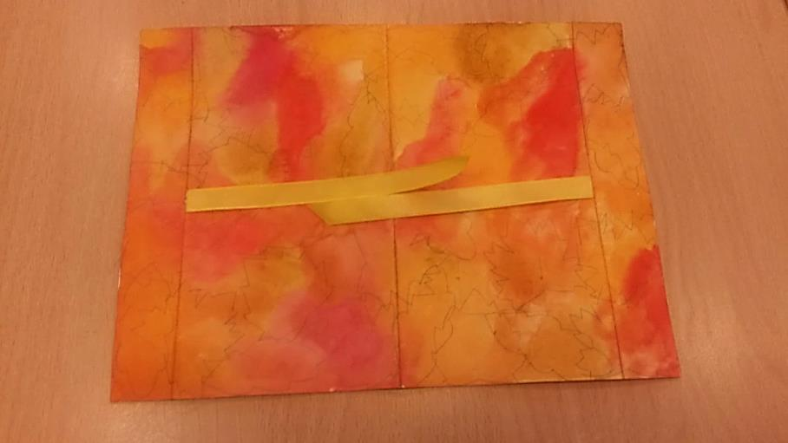
Внешняя сторона открытки после нанесения тёплой цветовой гаммы с прорисованными по шаблонам листочками.
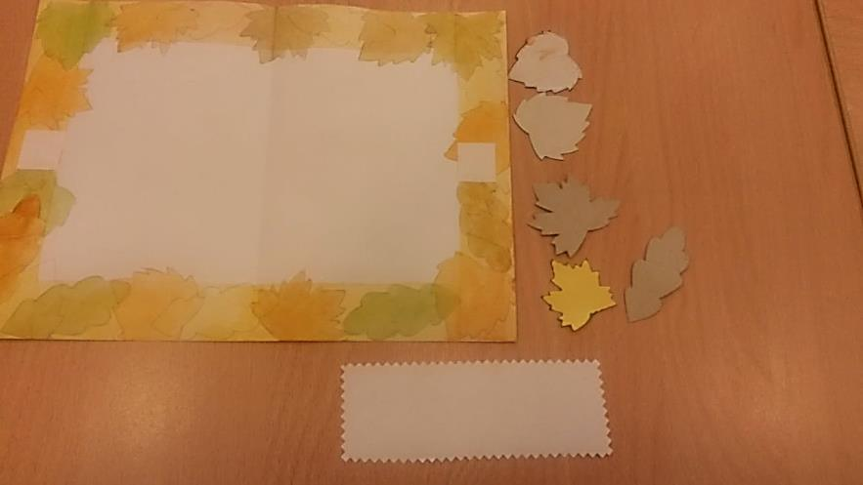
Заготовки шаблонов листьев и этикетки для открытки.
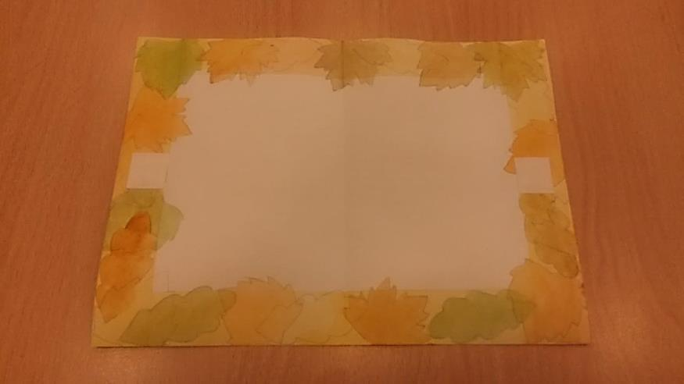
Внутренняя сторона открытки с прорисовками орнамента из листьев.
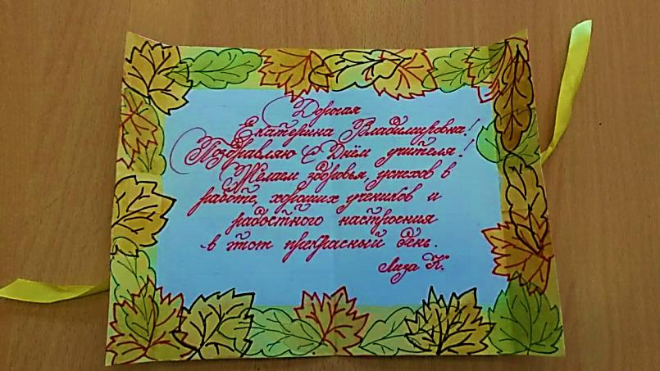 открытка в готовом виде с внутренней и внешней стороны.
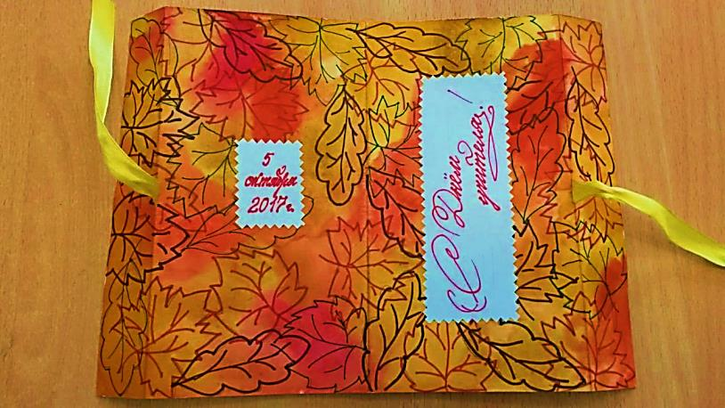

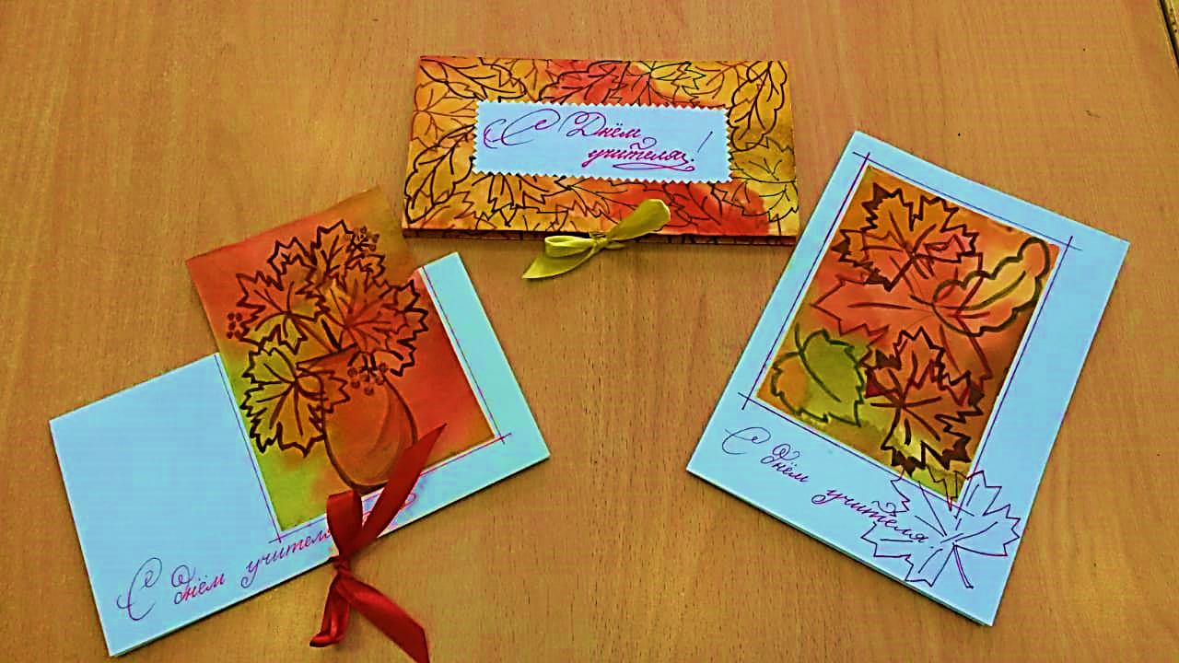
Варианты изготовления открыток к Дню учителя.

Методические разработки по бумажной пластике и декоративно-прикладному творчеству.
Изготовление фоторамок – методом « скрапбукинг»
Развитие темы «Бумажной пластики» находит своё продолжение в таком виде творчества как изготовление фоторамок в технике «скапбукинг»
Изготовление фоторамок, входит в программу по изобразительному искусству и эстетическому воспитанию детей и подростков «Мода и время» творческого объединения – «Театр молодёжной моды «Жар-птица». Время реализации программы 4 года. Данная разработка относится к этапу первого и второго года обучения для воспитанников 8-10 лет. В зависимости от возраста детей и года их обучения им предлагаются фоторамки различной степени сложности. Данный вид деятельности является дальнейшим шагом в изучении «бумажной пластики, которая готовит детей, их моторику рук, глазомер к выполнению выкроек и шаблонов к различным видам декоративно-прикладного творчества.
Из сложившейся практики на изготовление подобных открыток уходит 2 занятия по 2 часа (4 часа)
Цели и задачи занятия:
- Ознакомить воспитанников с таким видом декоративно-прикладного творчества как «скрапбукинг» и показать его практическое применение в жизни
- Развить дальнейшие навыки в работе с различными видами материалов от бумаги, картона, ткани до новых материалов как фаумиран, фетр, бисер и др.

Изготовление упаковки для новогодних подарков
Изготовление игольницы
Сувенир-вязанный совёнок

Программа по ИЗО и
декоративно прикладному творчеству «Затейницы»
педагог дополнительного образования
КАБАНОВА Любовь Дмитриевна

для детей 8-10 лет.
Срок реализации - один год
один раз в неделю, занятие 90 мин. (72 час)

Цели и задачи образовательного процесса
Основной целью данной программы является создание условий для духовного и нравственного развития личности каждого ребенка и раскрытия его творческого потенциала на основе овладения знаниями по изобразительному искусству и декоративно – прикладному творчеству.
Творчество для любого человека – это вдохновение, замысел, логика, сопоставление, чувство. Развитие этих качеств с детского возраста станет тем фундаментом, который обеспечит успешность жизни ребенка в будущем.
Одной из основных задач программы является формирование у детей навыков в изобразительном искусстве и приобретения навыков по декоративно-прикладному творчеству.
Другой не менее важной задачей является приучение детей к аккуратности, воспитание трудолюбия, терпения, бережливости и доведения начатого дела до конца.

Образовательные задачи:

*формирование специальных знаний по предмету
* получение навыков и умений воспитанниками в передаче цвета, в прорисовке форм и объемов, в передаче материальности предметов, в определении тонов и полутонов, получение умений владения различными инструментами в рисовании.
* формирование знаний по основам композиции.
* формирование знаний и умений с элементами декоративно-прикладного творчества.

развивающие:

* пробуждение творческой активности ребенка
* расширение кругозора
* раскрытие индивидуальных способностей
* раскрепощение ребенка
* приобщение детей к художественному наследию, развитие художественного вкуса.

воспитательные:

* приобщение детей к истокам культурного наследия.
*формирование внимания, уважения к людям, терпимости к чужому мнению, культуры поведения и общения в коллективе.

Тематическое планирование занятий

Вводное занятие
Цвета радуги - тестирование
(упражнение на расколовшуюся радугу) ------------------------------- 2 часа

Цветоведение
Основные цвета, составные цвета (цветовой круг)------------------- 2 часа
Теплые цвета ---------------------------------------------------------------------2 часа
Открытка к дню учителя
(закрепление пройденного материала)--------------------------------- 4 часа
Тон, полутон -----------------------------------------------------------------------2 часа
Ахроматические цвета -------------------------------------------------------- -2 часа

Графика (что такое графика?) -----------------------------------------------2 часа
Упражнения - штриховка карандашом
( изображение материальности предметов )------------------------------2 часа
Открытка (Хеллоуин 2-х )------------------------------------------------------ 4 часа
Упражнения на материальность цветом ------------------------------------4 часа

Декупаж ----------------------------------------------------------------------------6часов
Упаковка для подарков к Новому году и Рождеству ---------------------2 часа

Аппликация ( выцинанки - бумажное творчество Болгарии)---------2 часа
Открытка к новому году и рождеству- ----------------------------------------4часа

Орнамент
Геометрический------------------------------------------------------------------ 2 часа
Растительный--------------------------------------------------------------------- 2 часа
Архаичный орнамент------------------------------------------------------------2часа
Вышивка крестиком на листе в клеточку
(как самим выполнить схему вышивки) ----------------------------------2 часа

Вышивка крестом по канве (простейший орнамент)------------- 6 часов
Изготовление игольницы на основе выполненной вышивки------- 2 часа

Фоторамка для мамы (скрапбукинг) –----------------------------------4 часа
Цветы из гофрированной бумаги ---------------------------------------------4 часа
Букет из конфет с гофрированной бумагой----------------------------- 6 часов

Заключительное занятие -----------------------------------------------------2 часа
(подведение итогов учебного года – викторина)

Итоги программы
На первом этапе программы дети должны:
* Получить навыки владения карандашом, красками, пером, тушью.
* Познакомится с такими понятиями как орнамент, различных видов, пейзаж, натюрморт, жанровая композиция.
* Научится получать различного тона и цвета краски с помощью палитры.
* Уметь показать материальность предмета
* Овладеть начальными навыками по декоративно-прикладному творчеству (простейшая вышивка крестом, изготовление открыток, фоторамок, умение подготовки лекал для работы, изготовление цветов из бумаги и букетов из них).

